Grupo I – Paisagens geológicas
1. Classifica cada uma das seguintes paisagens geológicas (A, B e C) como paisagem vulcânica, paisagem granítica ou paisagem sedimentar.
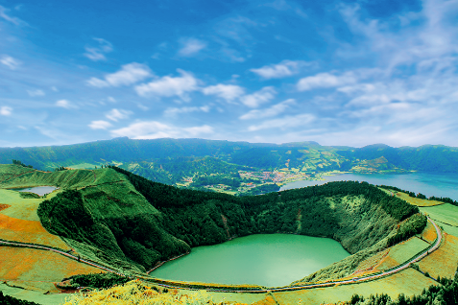  A. Lagoa das Sete Cidades, Açores.  Caldeira vulcânica. | A – _________________________
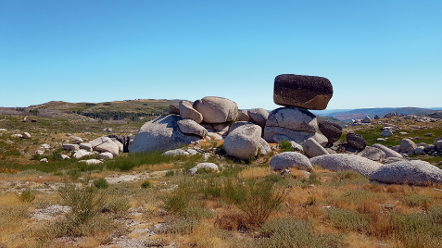  B. Serra da Estrela, Guarda  Blocos arredondados de granito. | B – _________________________
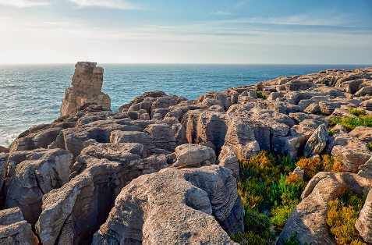  C. Cabo Carvoeiro, Peniche.  Paisagem cársica onde predomina o calcário. | C – _________________________
2. Associa cada uma das paisagens (A, B e C) às respetivas características.
- Paisagem com rochas magmáticas, caracterizada pela existência de blocos arredondados de granito dispersos no terreno.

- Paisagem com rochas sedimentares (calcário) com muitas fissuras, causadas pela erosão costeira.

- Paisagem com rochas magmáticas vulcânicas, na qual predomina o basalto e onde se instalou uma lagoa numa caldeira vulcânica.

Grupo II – Rochas e minerais
1. As rochas são materiais naturais constituídos por minerais. Um mineral, por sua vez, é uma substância natural com origem inorgânica, que existe no estado sólido e possui uma composição química definida, ou seja as partículas têm um arranjo próprio, que se repete no espaço.
Preenche a tabela seguinte, classificando cada um dos materiais como mineral ou não mineral.
Materiais | 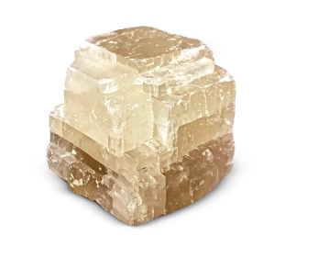 | 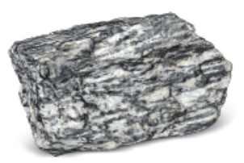 | 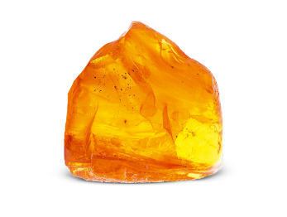
Materiais | A. Calcite | B. Gnaisse | C. Resina fossilizada
É um mineral?
(Sim/Não)
2. Observa a figura e lê atentamente o texto.
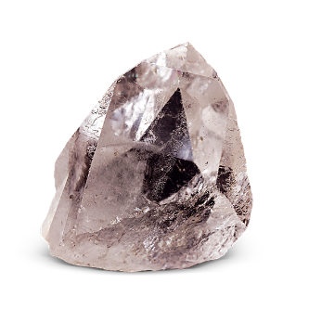 | O quartzo é um mineral que pode ter uma grande variedade  de cores e possui uma dureza elevada.  O brilho do quartzo é vítreo e fragmenta-se sem formar superfícies planas.
2.1 Indica as propriedades dos minerais referidas no texto que foram usadas para identificar o quartzo.
(A) | Cor. | (D) | Fratura.
(B) | Traço ou risca. | (E) | Dureza.
(C) | Brilho. | (F) | Clivagem.
2.2 Observa atentamente a amostra de granito.
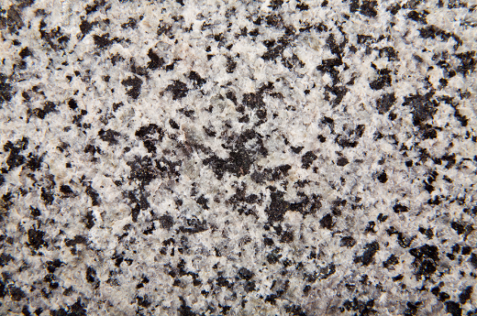
B
A
2.2.1 Identifica o mineral (A ou B) que corresponde ao quartzo.

Grupo III – Rochas sedimentares
1 Associa cada um dos agentes de geodinâmica externa a um modo de atuação.
Agentes de geodinâmica externa |  | Modo de atuação
A. Água  B. Vento  C. Seres vivos  D. Temperatura |  | 1. Os animais escavam o solo para construírem tocas ou outras galerias que usam como abrigo.  2. A dilatação dos materiais que constituem as rochas por ação do calor e a contração por ação do frio, provocam fraturas ao longo do tempo.  3. A ondulação do mar embate violentamente sobre as rochas, desgastando-as.  4. A deslocação de partículas através do ar, como areias, provoca desgaste nas rochas quando as areias embatem nelas.
A. |  |  |  | B. |  |  |  | C. |  |  |  | D.
2. Observa atentamente o esquema, que ilustra o processo de formação de um determinado tipo de rochas.
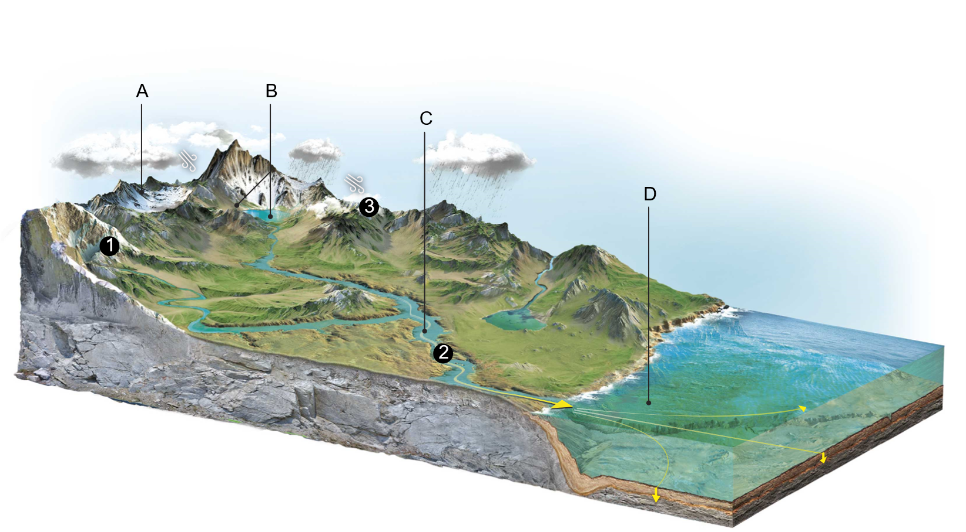
2.1 Seleciona o tipo de rochas que podem ser formadas pelo processo representado no esquema.
(A) | Rochas magmáticas.
(B) | Rochas metamórficas.
(C) | Rochas sedimentares.
2.2 Associa cada uma das zonas do esquema identificadas pelas letras de A a D, na coluna I, a um dos processos indicados na coluna II.
Coluna I |  | Coluna II
A.  B.  C.  D. |  | 1. Meteorização  2. Erosão  3. Sedimentação  4. Transporte
A. |  |  |  | B. |  |  |  | C. |  |  |  | D.

2.3 Identifica os tipos de transporte de detritos (transporte por água no estado líquido, transporte por gelo e transporte por vento) representados pelos números de 1 a 3.
1 –
2 –
3 –
2.4 Classifica como verdadeira (V) ou falsa (F) cada uma das seguintes afirmações.
(A) | A zona identificada com A é aquela em que é mais provável que ocorra o processo de diagénese.
(B) | O processo de diagénese é constituído pelas etapas de compactação e cimentação.
(C) | A zona identificada com D é aquela em que é mais provável encontrar sedimentos.
(D) | Os materiais que resultam da meteorização e erosão apenas são transportados pela ação da água e do vento.
(E) | Num curso de água, os materiais podem ser transportados por saltação, rolamento ou em suspensão, por exemplo.
3. Observa atentamente as amostras de rochas A e B.
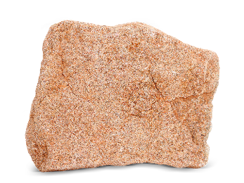 | 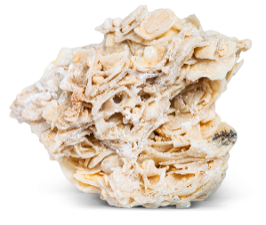
Amostra A | Amostra B
3.1 Classifica o tipo de rochas sedimentares (detríticas, quimiogénicas ou biogénicas) correspondentes cada uma das amostras.
Amostra A – _________________ | Amostra B – _________________
3.2 Associa cada uma das rochas representadas nas amostras A e B, na coluna I, a um dos tipos de rochas indicados na coluna II e à designação específica da rocha, na coluna III.
Coluna I |  | Coluna II |  |  |  | Coluna III
Amostra A  Amostra B |  | I. Rocha sedimentar consolidada  II. Rocha sedimentar não consolidada |  |  |  | 1. Calcário  2. Arenito
Amostra A ___ / ___ |  |  | Amostra B ___ / ___
3.3 Classifica como verdadeira (V) ou falsa (F) cada uma das seguintes afirmações, relativas à amostra B.
(A) | A rocha resulta de detritos provenientes de outras rochas.
(B) | A rocha pode resultar da atividade de seres vivos ou de restos de organismos, como os constituídos por conchas.
(C) | A rocha resulta de um processo semelhante ao que originou o carvão.

